# **I TRIANGULO DE ORO INDIA**

MTC - 31675

7 Días y 6 Noches

Desde $1152USD | + 0 IMP

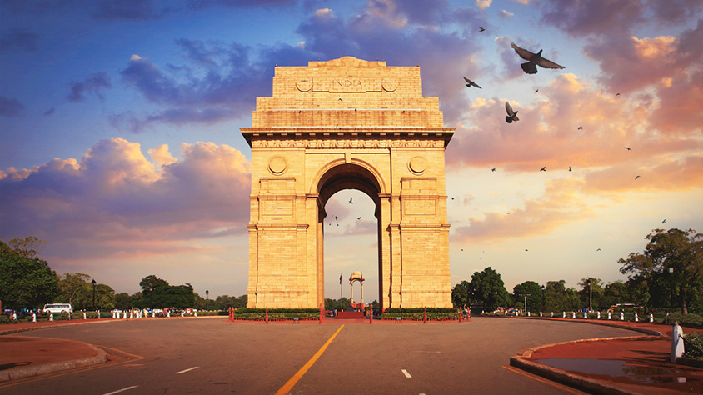

**Solo Terrestre**

|  |
| --- |
|  |

# **I SALIDAS ESPECIFICAS**

|  |  |
| --- | --- |
| Salida | Llegada |

# **I PAISES**

India,

# **I CIUDADES**

Agra, Jaipur, Fatehpur Sikri, Delhi,

# **I ITINERARIO**

**DÍA 01**  
**DELHI.**                          
A su llegada al **aeropuerto internacional de Delhi**, recepción y traslado al hotel. **Alojamiento.**

**DÍA 02**  
**DELHI.**  
**DESAYUNO.** A la hora acordada salida para realizar recorrido de día completo por la ciudad de Old andamp; New Delhi, visitando el Fuerte Rojo (pasado en automóvil) construido por el emperador mogol Shah Jahan, Jama Masjid, la mezquita más grande, el bazar más antiguo de Chandni Chowk mientras disfruta de un paseo en rickshaw, Raj Ghat, donde Mahatma Gandhi fue incinerado, La Puerta de la India, la Casa del Parlamento, el Palacio del Presidente, pase por el área diplomática y los edificios gubernamentales, la Tumba de Humayun, el mausoleo del emperador mogol Shah Jahan y Qutub Minar, una gigantesca torre de 72 metros. Tarde libre. **Alojamiento.**

**DÍA 03**  
**DELHI - JAIPUR (270 KILOMETROS / 05 HORAS).**  
**DESAYUNO.** A la hora acordada viajaremos a Jaipur, la ciudad rosa de Rajasthan. A la llegada, check in en el Hotel. Por la tarde, visita a Patrika Gate en el camino para tomar fotografías, uno de los lugares más fotografiados de Jaipur. Luego visite el Templo Birla para ver el ritual vespertino de la ceremonia religiosa Aarti. **Alojamiento.**

**DIA 04**  
**JAIPUR.**  
**DESAYUNO.** A la hora acordada salida para visitar el Fuerte de Amber, Amber es un palacio clásico y romántico del fuerte de Rajasthani. Una de las principales atracciones de Amber es el paseo en elefante hasta la entrada del fuerte. Pase por el Jal Mahal bellamente restaurado, un pabellón real. Recorrido por la ciudad por la tarde visitando el Palacio de la Ciudad del Maharaja, el Palacio de los Vientos, un hito destacado y el observatorio astronómico Jantar Mantar. Tarde libre para compras en los exóticos “bazares”. **Alojamiento.**

**DÍA 05**  
**JAIPUR - FATEHPUR SIKRI - AGRA (233 KILOMETROS / 05 HORAS).**  
**DESAYUNO.** A la hora acordada nos dirigiremos hacia Agra, para visitar Fatehpur Sikri, construida por el emperador Akbar en 1569 y abandonada después de 15 años debido a la escasez de agua. A la llegada, check in en el Hotel. Tarde libre. **Alojamiento.**

**DÍA 06**  
**AGRA.**  
**DESAYUNO.** A la hora acordad visita de la ciudad visitando el Taj Mahal, construido por Shah Jahan en 1560 en memoria de su reina Mumtaz Mahal para consagrar sus restos mortales y el Fuerte de Agra que contiene las salas de audiencias públicas y privadas. Visita por la tarde a la Tumba de Itmad-ud-Daulah y también disfruta de la vista del Taj Mahal desde Mehtab Bagh. **Alojamiento.**

**DIA 07**  
**AGRA – DELHI.**  
**DESAYUNO.** Día libre. Al medio salida hacia  Delhi y traslado al aeropuerto para su vuelo de regreso a casa. **FIN DE LOS SERVICIOS.**

**NOTA IMPORTANTE:**  
•    Todo programa tiene relacionado un itinerario tentativo, el cual puede variar en cuanto al orden, a fin de brindar un mejor desarrollo del itinerario y servicios turísticos confirmados. sujeto a cambios, ya sea por problemas climáticos u operacionales (siempre incluyendo los mismos servicios.)

**Fín de nuestros servicios.**

# **I TARIFAS**

**PRECIOS REFERENCIALES POR PERSONA EN DÓLARES AMERICANOS**  
**Sujetos a cambios sin previo aviso y disponibilidad al momento de la reserva**

|  |  |  |  |
| --- | --- | --- | --- |
| VIGENCIA 01 DE ABRIL DE 2025 AL 30 DE SEPTIEMBRE DE 2025 | | | |
| CATEGORIA | SENCILLA | DOBLE | TRIPLE |
| 3 * SUPERIOR HOTEL | 1381 | 859 | 859 |
| 4* SUPERIOR HOTEL | 1653 | 1043 | 1043 |
| 5* HOTEL | 1771 | 1101 | 1101 |

**NO INCLUYE: 2% de fee bancario**

**PRECIOS REFERENCIALES POR PERSONA EN DÓLARES AMERICANOS**  
**Sujetos a cambios sin previo aviso y disponibilidad al momento de la reserva**

|  |  |  |  |
| --- | --- | --- | --- |
| VIGENCIA 01 OCTUBRE 2025 AL 31 DE MARZO 2026 | | | |
| CATEGORIA | SENCILLA | DOBLE | TRIPLE |
| 3 * SUPERIOR HOTEL | 1.895 | 1.152 | 1.152 |
| 4* SUPERIOR HOTEL | 2.241 | 1.325 | 1.325 |
| 5* HOTEL | 2.472 | 1.441 | 1.441 |

**NO INCLUYE: 2% de fee bancario**

**NOTA:** Los precios publicados en dólares (USD) son referenciales y el pago deberá realizarse en pesos colombianos (COP) a la tasa de cambio interna que haya sido fijada por MEGA TRAVEL o a la tasa de cambio oficial TRM vigente al momento de la compra.

# **I HOTELES**

|  |  |  |
| --- | --- | --- |
| **CIUDAD** | **HOTEL** | **CATEGORIA** |
| **NUEVA DELHI** | Almondz | 3* SUPERIOR |
| Jaypee Siddharth | 4* SUPERIOR |
| ITC Welcomhotel Dwarka | 5* |
| **JAIPUR** | K K Royal | 3* SUPERIOR |
| Sarovar Premiere | 4* SUPERIOR |
| Holiday Inn City Centre | 5* |
| **AGRA** | The Taj Vilas | 3* SUPERIOR |
| Grand Mercure | 4* SUPERIOR |
| Radisson | 5* |

Ésta es la relación de los hoteles utilizados más frecuentemente en este circuito. Reflejada tan sólo a efectos indicativos, pudiendo ser el pasajero alojado en establecimientos similares o alternativos en la misma categoría.  
* Horario de entrada: 13:00 o 14:00 Horario de salida: 11:00 o 12:00.

# **I EL VIAJE INCLUYE**

* + Traslados privados, recorridos turísticos y excursiones en coche Toyota de lujo con aire acondicionado.
  + 02 noches de alojamiento en Delhi.
  + 02 noches de alojamiento en Jaipur.
  + 02 noches de alojamiento en Agra.
  + Desayuno diario.
  + Bienvenida con guirnaldas a la llegada al aeropuerto de Delhi.
  + Bienvenida con bebida Mocktail a la llegada en todos los Hoteles de la ciudad.
  + Paseo en rickshaw en (Vieja Delhi).
  + Paseo en elefante - jeep en el Fuerte Amber (Jaipur).
  + Heena Hand Tattoo para mujeres y pruebas de turbantes para hombres (Jaipur).
  + 01 foto en el Taj Mahal (Agra).
  + 01 botella de agua mineral por personax cada día.
  + Porteadores (2/dos maletas por persona).
  + Entradas a todos los monumentos y lugares de visita.
  + Guías locales de habla hispana durante el recorrido turístico.
  + Asistencia en Hoteles y Aeropuertos.
  + Todos los impuestos gubernamentales aplicables, incluido el 5% GST.
  + Todas las tarifas de estacionamiento, impuestos de peaje, impuestos interestatales y asignación de conductor. -

# **I EL VIAJE NO INCLUYE**

* + Tiquetes aéreos internacionales y/o domésticos, equipaje, impuestos, tasas y otros cargos.
  + Visado de entrada a la India obligatorio.
  + Propinas para guías, conductores, maleteros meseros entre otros.
  + Cargos adicionales e impuestos que deban ser pagados directamente por los clientes en el destino, hoteles y restaurantes entre otros.
  + Excursiones no descritas en este programa.
  + Gastos personales y servicios no especificados.
  + Fee bancario 2%, sobre el valor total de la porción terrestre.
  + Tarjeta de asistencia.
  + Suplemento pago con tarjeta crédito VISA y MÁSTER CARD del 3.3% de gestión bancaria. -